**Institución**: Instituto superior “Carmen Molina de Llano”

**Carrera**: Tecnicatura superior en Bibliotecología

**Cátedra**: TIC en la Gestión de Sistemas y Servicios de Información

**Docente**: Zacarías, Carmen

**Alumna**: Lezcano, Micaela Anahí

**División**: 2do único

**Año** **lectivo**: 2023

Actividad: Evaluación y descripción de Repositorios

Elija un repositorio o cosechador argentino y realice una evaluación y descripción del mismo, siguiendo los siguientes puntos:

1. Nombre del repositorio
2. Tipo de repositorio
3. Institución a la que pertenece o que lo gestiona
4. URL del repositorio
5. Cuantos objetos digitales contiene
6. Qué tipos de recursos ofrece (formatos, tipos de documentos, etc.)
7. Tipos de búsqueda que posibilita
8. Software que utiliza
9. ¿Ofrece estadísticas de uso? Descríbalas
10. Otros datos descriptivos que quiera agregar.
11. Respecto a su interface: ¿Qué le parece lo mejor y que lo peor? ¿Qué considera que le falta o que le agregaría al repositorio?
12. Por último, busque el sitio web de la institución mayor en Internet e intente llegar al repositorio. ¿A cuántos clics está? ¿Lo encontró fácilmente? ¿En qué sección?
13. ¿Está presente en alguno de los cosechadores argentinos? ¿Y en La Referencia? ¿Cuántos registros aporta? Aclaración Cosechadores Sistema Nacional de Repositorio Digitales

https://repositoriosdigitales.mincyt.gob.ar

1. ¿El repositorio aclara como se maneja respecto a los derechos de autor? ¿Utiliza licencias CC para sus objetos digitales? ¿Cuál?
2. ¿Hay revistas o artículos de revistas en el repositorio?
3. ¿La Universidad o Facultad que gestiona el Repositorio tiene un portal de revistas? Especifique su URL y responda: ¿Cuántas revistas tiene? ¿Estas revistas están además en el repositorio? ¿El acceso al portal de revistas es sencillo desde el home de la Facultad/Universidad? ¿A cuántos clics está?
4. ¿La Biblioteca se ocupa de gestionar el Repositorio y/o el portal de revistas? Si no encuentra información sobre quien lo gestiona coméntenlo.
5. Ahora elija un registro del repositorio, cualquiera, copie el título del objeto digital y busque en Google y en Google Académico a través de la búsqueda exacta (entre comillas) ese título: ¿Qué sucede? ¿Lo recupera? ¿De dónde recupera el registro? ¿Del repositorio institucional? ¿De algún otro lugar?
6. Repositorio Institucional del Instituto Nacional de Tecnología Industrial (INTI).
7. El repositorio seleccionado es de tipo Institucional.
8. Instituto Nacional de Tecnología Industrial (INTI).
9. [Repositorio institucional: Repositorio institucional (inti.gob.ar)](https://app.inti.gob.ar/greenstone3/biblio)
10. La colección INTI-SNRD contiene 917 documentos científico-tecnológicos producidos por personal del INTI, incorporados al SNRD y la colección INTI+ contiene 2206 documentos de interés científico-tecnológico no incluidos en el SNRD.
11. Incluye artículos publicados en revistas académicas, documentos de conferencias y libros.
12. El sitio web posibilita “Búsqueda por texto”1 y “Búsqueda avanzada”2

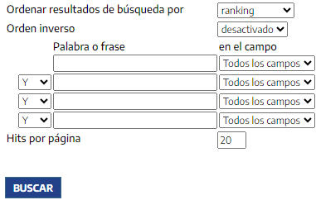

2

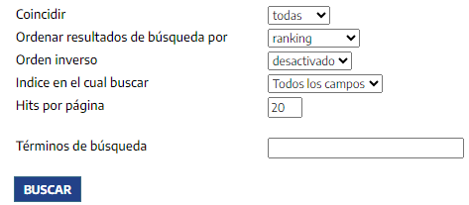

1

1. El software utilizado para la realización del sitio web del RIUNGS es OS Templates.
2. No ofrece estadísticas de uso ni ningún tipo de estadísticas.
3. Posee una lista alfabética de “Autores” y una lista cronológica de “Fechas” para poder acceder a través de ellas. Además, una opción de “todos” para visualizar todos los documentos que posee la colección a la que ingresemos y por último una opción “Ayuda” para aprender a utilizar el repositorio.
4. Lo mejor a mi parecer sería la simpleza de la página lo que facilita su uso y considero que le faltaría una sección para conocer mejor el repositorio y la institución a la cual pertenece.
5. URL de la institución mayor: [Instituto Nacional de Tecnología Industrial | Argentina.gob.ar](https://www.argentina.gob.ar/inti)

Procedimiento de clics: INTI > Biblioteca > Repositorio

1. Este repositorio está presente en el cosechador “Sistema Nacional de Repositorios Digitales”.
2. Utiliza licencia CC BY-NC-ND 4.0 DEED Attribution-NonCommercial-NoDerivs 4.0 International.
3. Si, posee revistas y artículos de revistas académicas.
4. Además del repositorio, el INTI cuenta con su [Biblioteca INTI](http://www-biblio.inti.gob.ar/), allí se pueden encontrar revistas, pero no cuentan con un portal separado solo de revistas. Sin embargo, en el índice de la biblioteca, el personal colocó links a diversos portales de revistas, por ejemplo: [ScienceDirect.com | Science, health and medical journals, full text articles and books.](https://www.sciencedirect.com/), [IOPscience](https://iopscience.iop.org/), [JSTOR Home](https://www.jstor.org/).
5. No encuentro información al respecto, pero yo creo que el personal bibliotecario se encarga de gestionar el repositorio institucional ya que parece ser un servicio que la biblioteca ofrece.
6. Por un lado, cuando realizo la búsqueda a través de Google, se recupera fácilmente del repositorio tratado:

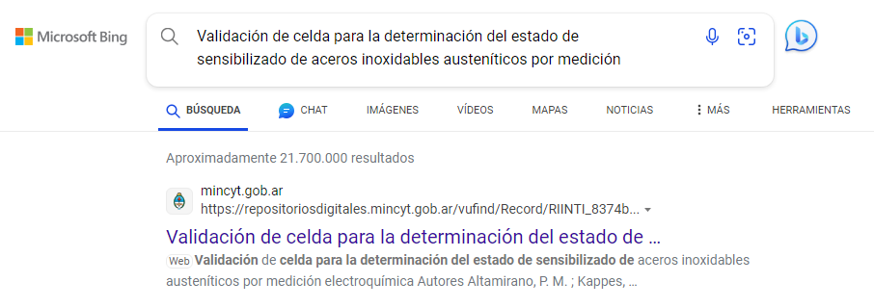

Y por el otro, cuando realizo la búsqueda en Google Académico, no se recupera el OD:

